1. 136页第八题变式：如果图中的边不再是权重各不相同，而是有多条权重最大的边，则这些边也一定不会出现在MST上吗？

答：不是，其中某条权重最大的边可能出现在某个MST上，比如一个所有边权重相等的环，其中所有边都可能出现在某棵MST上。

变式2：如果一个图权值最小的边不唯一，那么这些边一定会出现在MST上吗？

答：不是，但至少其中有一条最小的边会出现在MST中。

变式3：如果一条边不是一个环上最大的边，那么它一定出现在某棵MST上。

错误，只有当这条边不是任何环上最大的边，才一定会出现在MST上，因为也可能是其他环上最大的边。反例：

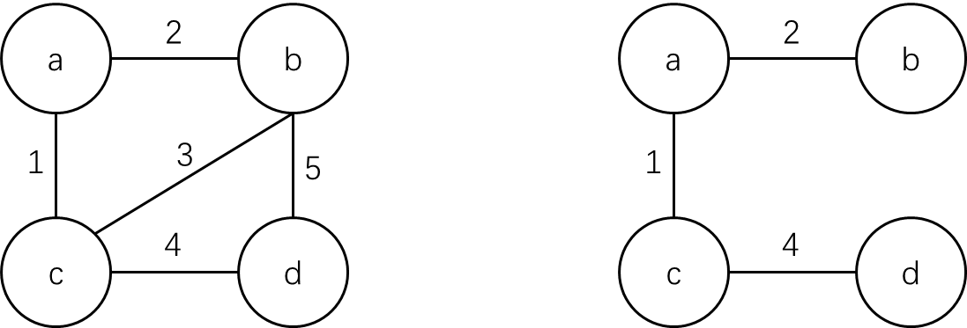

如图，边(c,d)不是环(b,c,d)上最大的边，但不在MST上，因为它是环(a,b,c)上最大的边。

变式4：如果一条边不是一个割集中权重最小的边，那么它一定不会出现在某棵MST上。

错误，道理同上，只有当这条边不是任意割集中权重最小的边时，它才不会出现在MST中。比如上图中的边(a,b)，它不是cut{a}的割集中最短的边，但是出现在了MST上，因为它是cut{a,c}的割集中最短的边。

证明：如果这条边e在MST上，那么我们把它删去，将会产生一个cut，因为e不是任意cut的最小边，那么也不是这个cut的最小边，所以我们可以找到另外一条边，权值小于e，它可以将两个cut相连，得到一颗新的MST，而这颗MST比之前的权值更小。

1. 134页第2题变式：负边是否会影响MST和最短路径？

答：会影响最短路径，但不影响MST。道理同书上类似，MST是相对大小，而最短路径是绝对大小的累加，而贪心算法，如迪杰斯特拉不能处理有负边的情况，因为贪心算法看不到远处的负边。

例图：

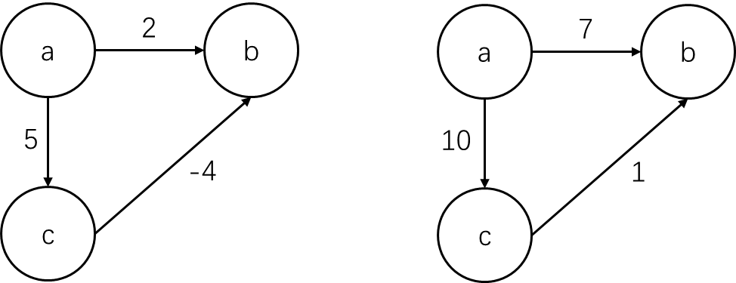

如左图所示，最短路径为1，但迪杰斯特拉算法求得的最短路径为2

那么对所有边都加一个正数，或者取平方，使所有边的权重变为正数是否可行？

不可行，因为不同路径由于边数不同，增大的数值也不同，如右图所示，同时加5之后，最短路径发生了变化。

还能推出：MST可以这么做来实现去掉负边的目的，因为对于一个确定的图，其MST中包含的边数是一定的。

按照下面的方法，修改迪杰斯特拉算法是否可行？比如在左图，首先我们集合S中为a，之后将b加入到集合中，d(b)=2，之后加入c，d(c)=5，之后发现c到b的路径更短，我们更新d(b)=1，实现求出到b的最短路径。

答：如果这里仅更新d(b)是不可行的，因为集合S中的元素是算法中的跳板，我们通过它们来达到其他节点，所以如果更新了S中节点的最短路径，则S中其他节点的最短路径也需要重新计算才能保证算法正确。这样复杂度就会提升，接近Bellman-Ford算法。